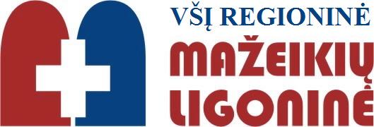

VšĮ Regioninė Mažeikių ligoninė prie savo komandos kviečia prisijungti OPERACINĖS SLAUGYTOJAS (-US) – INSTRUMENTATORES (-IUS)

Darbo specifika:
Darbas operacinėje;
Asistavimas gydytojų komandai operacijų metu (įvairios operacijos);
Medicininės įrangos paruošimas operacijoms;
Operacinės slaugos dokumentų pildymas;
Kitų Lietuvos medicinos normoje MN 93:2018 „Operacinės slaugytojas“ numatytų pareigų vykdymas pagal kompetenciją.

Reikalavimai:
Aukštesnysis/aukštasis medicininis išsilavinimas;
Galiojanti bendrosios praktikos slaugytojos (-o) licencija;
Operacinės slaugytojos (-o) sertifikatas (privalomas);
Gebėjimas dirbti komandoje ir savarankiškai;
Atsakingumas, organizuotumas, sąžiningumas.
Privalumas - darbo patirtis operacinėje.
Darbo užmokestis:
Darbo užmokesčio pastoviosios dalies intervalas nuo 1224 Eur.
Kintamoji dalis, priedai ir priemokos nustatomi individualaus pokalbio metu, yra atitinkantys šalyje vyraujančias tendencijas.

Mes siūlome:
Įdomų ir dinamišką darbą;
Galimybę realizuoti savo žinias ir sugebėjimus.
Galimybes tobulėti ir kelti kvalifikaciją.
Darbą lanksčiu darbo grafiku.
Gyvenantiems kituose rajonuose – vykimo į /iš darbo išlaidų kompensavimą.

Dėl smulkesnės informacijos kreiptis tel. 8 443 98305 arba el. paštu personalas@mazeikiuligonine.lt

2023-11-07

